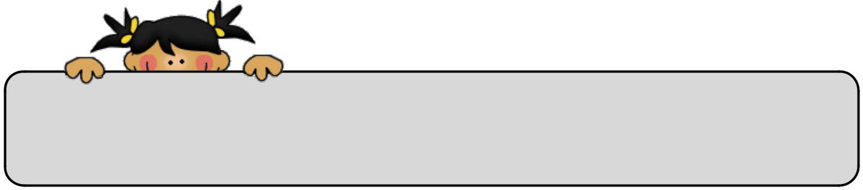
ΔΗΜΟΤΙΚΟ ΣΧΟΛΕΙΟ ……………………………………………….

Όνομα: _____________________________________ Τάξη: ________


Ο σπουργίτης και το ουράνιο τόξο

Διάβασε σιωπηρά το κείμενο σ.93-94 από το Ανθολόγιο Λογοτεχνικών Κειμένων της Α΄ και Β΄ Δημοτικού. Μετά κάνε τις παρακάτω εργασίες:

1.Διάβασε τις παρακάτω προτάσεις και αρίθμησέ τις από το 1-6, έτσι ώστε να φτιάξεις την περίληψη της ιστορίας με τον σπουργίτη.

……….. Πέρασε πρώτα από το μεγάλο δάσος και μετά από τη μεγάλη θάλασσα.

……….. Ο σπουργίτης ευτυχισμένος που τα κατάφερε κούρνιασε και αποκοιμήθηκε

στην πιο χαμηλή μεριά του ουράνιου τόξου.

………..‘Υστερα βρέθηκε στη μεγάλη έρημο και έπειτα στα μεγάλα βουνά.

- Ένας σπουργίτης κάποτε ήθελε να γνωρίσει το ουράνιο τόξο κι έτσι ένα πρωί ξεκίνησε για το μεγάλο ταξίδι.

- Μόλις όμως πέρασε το τελευταίο βουνό, βρέθηκε στην πεδιάδα με το ουράνιο

τόξο.

…….. Η πεδιάδα ήταν γεμάτη με λουλούδια, λίμνες και πουλιά που όλα είχαν τα
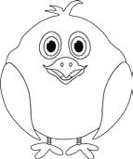

χρώματα του ουράνιου τόξου.

2.Βάλε Σ στις σωστές προτάσεις και Λ στις λάθος προτάσεις.

- κουκουβάγια πίστευε ότι ο σπουργίτης θα τα καταφέρει να κάνει αυτό το μακρινό ταξίδι.

Στο μεγάλο δάσος ένα λιοντάρι είπε στο σπουργίτη ότι καλά πάει για το μέρος που είναι το ουράνιο τόξο.

Στη μεγάλη έρημο ο σπουργίτης είδε την άμμο, τα φοινικόδεντρα, τις καμήλες και μίλησε σε ένα σκαθάρι.

Το ουράνιο τόξο βρισκόταν σε μια πεδιάδα γεμάτη από λουλούδια.

- σπουργίτης όταν κοιμήθηκε είδε όνειρα γεμάτα με τα χρώματα του ουράνιου τόξου.

- Υπογράμμισε τη σωστή πρόταση:

- σοφή κουκουβάγια είπε στον σπουργίτη ότι:

  - Είναι πολύ μακριά το ουράνιο τόξο και θα κουραστεί.

  - Θα τα καταφέρει να γνωρίσει το ουράνιο τόξο.

  - Δεν είναι ωραίο το ουράνιο τόξο και καλύτερα να μην το βρει.
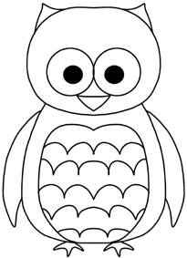

Όταν ο σπουργίτης έφτασε στη μεγάλη θάλασσα είδε:

  - Τα κύματα, τους ψαράδες, τις βάρκες και τους αστερίες

  - Τα κύματα, τα ψάρια, τα καράβια και τους γλάρους.

  - Τις ομπρέλες, τα κρεβατάκια, τα παιδιά και τα κουβαδάκια.

- σπουργίτης στο τέλος:

  - Δεν κατάφερε να βρει το ουράνιο τόξο.

  - Είχε κουραστεί και δε συνέχισε το ταξίδι για να βρει το ουράνιο τόξο.

  - Κατάφερε να γνωρίσει το ουράνιο τόξο.
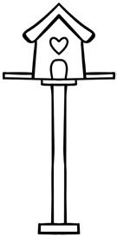

- Απάντησε με ολοκληρωμένες προτάσεις τις πιο κάτω ερωτήσεις:

- Πώς ήταν η πεδιάδα που κατοικούσε το ουράνιο τόξο; Γράψε τι άλλο υπήρχε εκεί.

________________________________________________________________________________

________________________________________________________________________________

________________________________________________________________________________

________________________________________________________________________________

________________________________________________________________________________

________________________________________________________________________________

- Ο σπουργίτης όταν έφτασε στην πεδιάδα με το ουράνιο τόξο είπε ότι άξιζε η κούραση. Γιατί;

________________________________________________________________________________

________________________________________________________________________________

________________________________________________________________________________

3. Ψάξε, βρες και γράψε τον συγγραφέα του κειμένου.

______________________________________________________________________________

